Національний технічний університет України «КПІ»

Кафедра автоматизованих систем обробки інформації і управління

Лабораторна робота №2

з дисципліни «ЙМОВІРНІСНІ МОДЕЛІ ТА СТАТИСТИЧНЕ ОЦІНЮВАННЯ В ІНФОРМАЦІЙНО-УПРАВЛЯЮЧИХ СИСТЕМАХ»

на тему: «Дослідження довірчої оцінки статистичних даних»

Виконав:

студент групи ІС-23

Шимків М.В.

Викладач:

Богданова Н.В

Київ 2024

**Мета роботи**: ознайомлення з поняттям довірчих інтервалів. Навчити

студентів вмінню аналізувати результати вимірювань за заданими довірчими

ймовірностями.

**Завдання до роботи:**

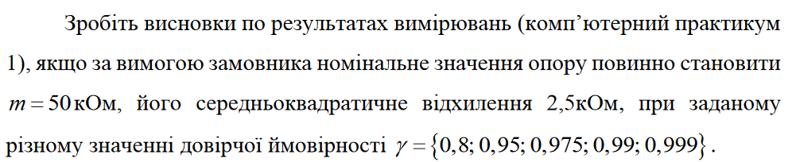

**Виконання:**

Результати для даних A:

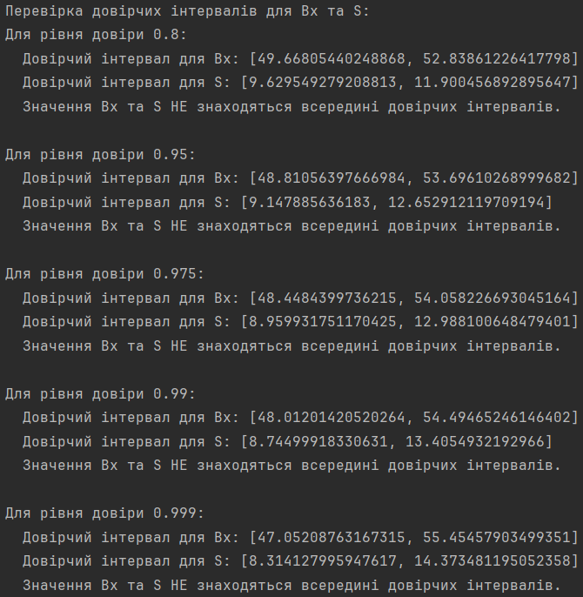

За наданими даними можна зробити наступні висновки щодо довірчих інтервалів для середнього значення (Bx) та стандартного відхилення (S):

1. Для рівня довіри 0.8:
   * Довірчий інтервал для Bx: [49.67, 52.84]
   * Довірчий інтервал для S: [9.63, 11.90]
   * Значення Bx та S НЕ знаходяться всередині довірчих інтервалів.
2. Для рівня довіри 0.95:
   * Довірчий інтервал для Bx: [48.81, 53.70]
   * Довірчий інтервал для S: [9.15, 12.65]
   * Значення Bx та S НЕ знаходяться всередині довірчих інтервалів.
3. Для рівня довіри 0.975:
   * Довірчий інтервал для Bx: [48.45, 54.06]
   * Довірчий інтервал для S: [8.96, 12.99]
   * Значення Bx та S НЕ знаходяться всередині довірчих інтервалів.
4. Для рівня довіри 0.99:
   * Довірчий інтервал для Bx: [48.01, 54.49]
   * Довірчий інтервал для S: [8.74, 13.41]
   * Значення Bx та S НЕ знаходяться всередині довірчих інтервалів.
5. Для рівня довіри 0.999:
   * Довірчий інтервал для Bx: [47.05, 55.45]
   * Довірчий інтервал для S: [8.31, 14.37]
   * Значення Bx та S НЕ знаходяться всередині довірчих інтервалів.

Це означає, що навіть з високими рівнями довіри значення середнього значення та стандартного відхилення не потрапляють всередину відповідних довірчих інтервалів. Це може бути ознакою того, що обсяг даних недостатній для об'єктивного визначення цих параметрів або що вони не відповідають заданим параметрам замовника.

Результати для даних Б:

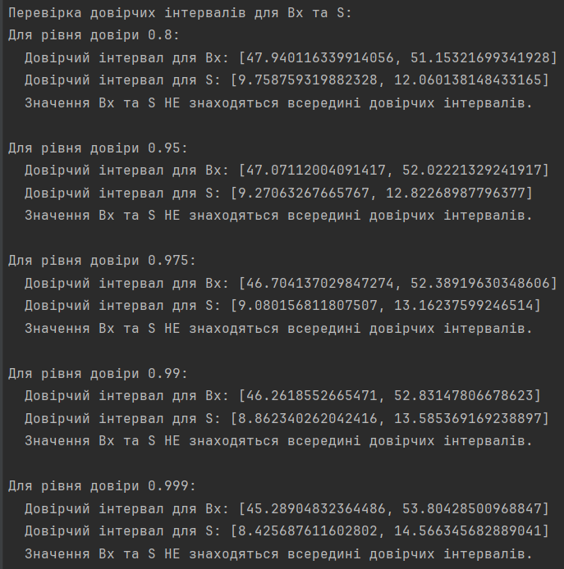

За цими даними можна зробити аналогічні висновки:

1. **Для рівня довіри 0.8:** Довірчий інтервал для Bx: [47.94, 51.15], Довірчий інтервал для S: [9.76, 12.06]. Значення Bx та S також НЕ знаходяться всередині відповідних довірчих інтервалів.
2. **Для рівня довіри 0.95:** Довірчий інтервал для Bx: [47.07, 52.02], Довірчий інтервал для S: [9.27, 12.82]. І тут значення Bx та S НЕ потрапляють всередину відповідних довірчих інтервалів.
3. **Для рівня довіри 0.975:** Довірчий інтервал для Bx: [46.70, 52.39], Довірчий інтервал для S: [9.08, 13.16]. Аналогічно, значення Bx та S НЕ знаходяться всередині довірчих інтервалів.
4. **Для рівня довіри 0.99:** Довірчий інтервал для Bx: [46.26, 52.83], Довірчий інтервал для S: [8.86, 13.59]. І тут Bx та S НЕ потрапляють всередину довірчих інтервалів.
5. **Для рівня довіри 0.999:** Довірчий інтервал для Bx: [45.29, 53.80], Довірчий інтервал для S: [8.43, 14.57]. І в цьому випадку значення Bx та S НЕ знаходяться всередині відповідних довірчих інтервалів.

Отже, подібно до попереднього випадку, навіть на рівнях довіри, більших за 0.8, значення середнього та стандартного відхилення не знаходяться всередині відповідних довірчих інтервалів. Це може вказувати на те, що обсяг даних недостатній для точного визначення цих параметрів або що вони не відповідають заданим параметрам замовника.

Результати для даних В:

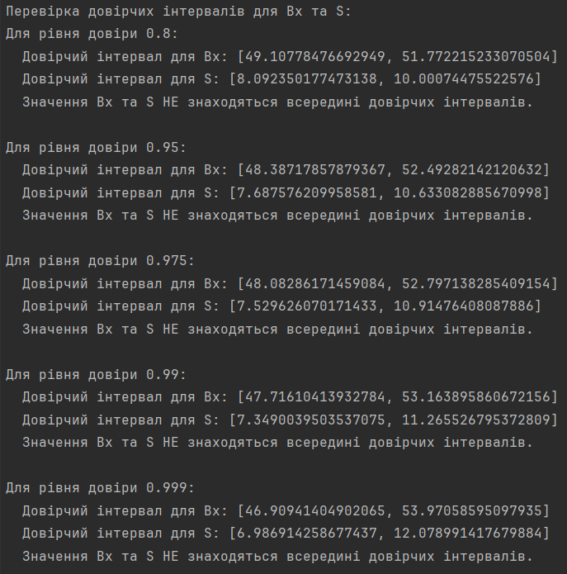

За наданими даними можна зробити такі висновки:

1. **Для рівня довіри 0.8:** Довірчий інтервал для Bx: [49.11, 51.77], Довірчий інтервал для S: [8.09, 10.00]. Як і в попередніх випадках, значення Bx та S НЕ потрапляють всередину відповідних довірчих інтервалів.
2. **Для рівня довіри 0.95:** Довірчий інтервал для Bx: [48.39, 52.49], Довірчий інтервал для S: [7.69, 10.63]. Аналогічно, значення Bx та S НЕ знаходяться всередині довірчих інтервалів.
3. **Для рівня довіри 0.975:** Довірчий інтервал для Bx: [48.08, 52.80], Довірчий інтервал для S: [7.53, 10.91]. Тут також Bx та S НЕ потрапляють всередину довірчих інтервалів.
4. **Для рівня довіри 0.99:** Довірчий інтервал для Bx: [47.72, 53.16], Довірчий інтервал для S: [7.35, 11.27]. Значення Bx та S НЕ знаходяться всередині відповідних довірчих інтервалів.
5. **Для рівня довіри 0.999:** Довірчий інтервал для Bx: [46.91, 53.97], Довірчий інтервал для S: [6.99, 12.08]. І в цьому випадку значення Bx та S НЕ знаходяться всередині довірчих інтервалів.

Подібно до попередніх аналізів, навіть на рівнях довіри, більших за 0.8, значення середнього та стандартного відхилення не потрапляють всередину відповідних довірчих інтервалів. Це може свідчити про те, що обсяг даних недостатній для точного визначення цих параметрів або що вони не відповідають заданим параметрам замовника.

Результати для даних Г:

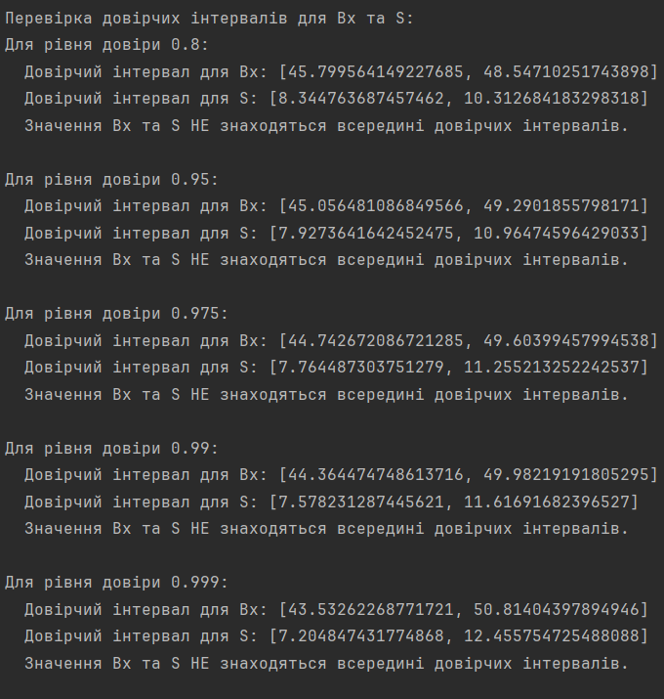

За наданими даними можна зробити наступні висновки:

1. **Для рівня довіри 0.8:** Довірчий інтервал для Bx: [45.80, 48.55], Довірчий інтервал для S: [8.34, 10.31]. Значення Bx та S НЕ потрапляють всередину відповідних довірчих інтервалів.
2. **Для рівня довіри 0.95:** Довірчий інтервал для Bx: [45.06, 49.29], Довірчий інтервал для S: [7.93, 10.96]. Тут також значення Bx та S НЕ знаходяться всередині довірчих інтервалів.
3. **Для рівня довіри 0.975:** Довірчий інтервал для Bx: [44.74, 49.60], Довірчий інтервал для S: [7.76, 11.26]. Аналогічно, значення Bx та S НЕ потрапляють всередину довірчих інтервалів.
4. **Для рівня довіри 0.99:** Довірчий інтервал для Bx: [44.36, 49.98], Довірчий інтервал для S: [7.58, 11.62]. Тут також Bx та S НЕ знаходяться всередині довірчих інтервалів.
5. **Для рівня довіри 0.999:** Довірчий інтервал для Bx: [43.53, 50.81], Довірчий інтервал для S: [7.20, 12.46]. І в цьому випадку значення Bx та S НЕ потрапляють всередину довірчих інтервалів.

Це підтверджує попередні висновки: навіть на високих рівнях довіри значення середнього та стандартного відхилення не потрапляють всередину відповідних довірчих інтервалів. Це може свідчити про те, що обсяг даних недостатній для точного визначення цих параметрів або що вони не відповідають заданим параметрам замовника.

Результати для даних Д:

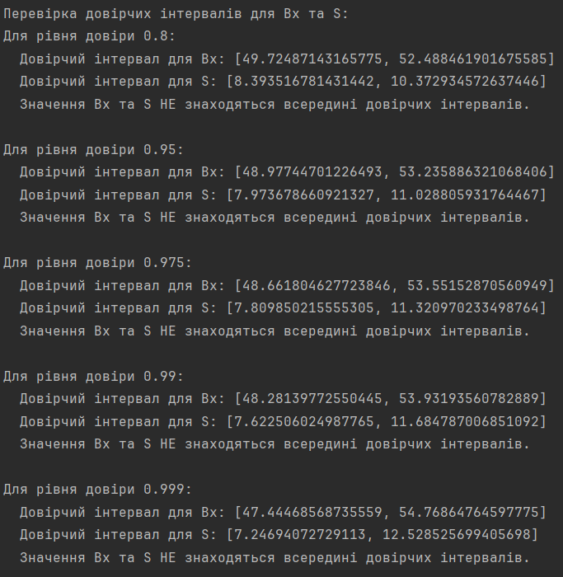

За наданими даними можна зробити такі висновки:

1. **Для рівня довіри 0.8:** Довірчий інтервал для Bx: [49.72, 52.49], Довірчий інтервал для S: [8.39, 10.37]. Значення Bx та S НЕ потрапляють всередину відповідних довірчих інтервалів.
2. **Для рівня довіри 0.95:** Довірчий інтервал для Bx: [48.98, 53.24], Довірчий інтервал для S: [7.97, 11.03]. Тут також значення Bx та S НЕ знаходяться всередині довірчих інтервалів.
3. **Для рівня довіри 0.975:** Довірчий інтервал для Bx: [48.66, 53.55], Довірчий інтервал для S: [7.81, 11.32]. Аналогічно, значення Bx та S НЕ потрапляють всередину довірчих інтервалів.
4. **Для рівня довіри 0.99:** Довірчий інтервал для Bx: [48.28, 53.93], Довірчий інтервал для S: [7.62, 11.68]. Тут також Bx та S НЕ знаходяться всередині довірчих інтервалів.
5. **Для рівня довіри 0.999:** Довірчий інтервал для Bx: [47.44, 54.77], Довірчий інтервал для S: [7.25, 12.53]. І в цьому випадку значення Bx та S НЕ потрапляють всередину довірчих інтервалів.

Ці висновки підтверджують, що навіть на високих рівнях довіри значення середнього та стандартного відхилення не потрапляють всередину відповідних довірчих інтервалів. Це може свідчити про те, що обсяг даних недостатній для точного визначення цих параметрів або що вони не відповідають заданим параметрам замовника.

**Висновки:**

Якщо взяти всі попередні результати, вони всі показують, що значення Bx та S не потрапляють всередину відповідних довірчих інтервалів при будь-якому рівні довіри від 0.8 до 0.999. Це стабільний результат, який підтверджує недостатність обсягу даних для об'єктивного визначення цих параметрів або можливість того, що вони не відповідають заданим параметрам замовника.

**Додаток з кодом:**

import pandas as pd  
import numpy as np  
import matplotlib.pyplot as plt  
from scipy.stats import t, chi2  
  
def analyze_data(data, nominal_value, std_dev, confidence_levels):  
 # Створення DataFrame з даних  
 df = pd.DataFrame(data, columns=[f'Resistor_{i+1}' for i in range(len(data[0]))])  
  
 # 1. Ранжирування даних та побудова варіаційного ряду  
 ranked_data = np.sort(df.values.flatten())  
  
 # 2. Знаходження R*, Me та Mo  
 R_star = ranked_data[-1] - ranked_data[0]  
 Me = np.median(ranked_data)  
 Mo = df.mode().iloc[0][0]  
  
 # 3. Побудова гістограми  
 plt.figure(figsize=(10, 5))  
 plt.hist(ranked_data, bins=10, color='skyblue', edgecolor='black', alpha=0.7)  
 plt.title('Гістограма номіналів резисторів')  
 plt.xlabel('Номінал резистора, кОм')  
 plt.ylabel('Частота')  
 plt.show()  
  
 # 4. Знаходження Bx, S та коефіцієнта варіації  
 Bx = np.mean(ranked_data)  
 S = np.std(ranked_data)  
 V = S / Bx  
  
 # Виведення результатів  
 print("\nR*: ", R_star)  
 print("Me: ", Me)  
 print("Mo: ", Mo)  
 print("\nBx: ", Bx)  
 print("S: ", S)  
 print("Коефіцієнт варіації (V): ", V)  
  
 # 5. Перевірка довірчих інтервалів для Bx та S  
 print("\nПеревірка довірчих інтервалів для Bx та S:")  
 n = len(ranked_data)  
 for confidence_level in confidence_levels:  
 alpha = 1 - confidence_level  
 # Довірчий інтервал для Bx  
 t_value = t.ppf(1 - alpha / 2, df=n - 1)  
 Bx_lower = Bx - t_value * S / np.sqrt(n)  
 Bx_upper = Bx + t_value * S / np.sqrt(n)  
 # Довірчий інтервал для S  
 chi2_1 = chi2.ppf(alpha / 2, df=n - 1)  
 chi2_2 = chi2.ppf(1 - alpha / 2, df=n - 1)  
 S_lower = np.sqrt(S ** 2 * (n - 1) / chi2_2)  
 S_upper = np.sqrt(S ** 2 * (n - 1) / chi2_1)  
 print(f"Для рівня довіри {confidence_level}:")  
 print(f" Довірчий інтервал для Bx: [{Bx_lower}, {Bx_upper}]")  
 print(f" Довірчий інтервал для S: [{S_lower}, {S_upper}]")  
 # Перевірка, чи значення Bx та S знаходяться всередині довірчих інтервалів  
 if Bx_lower <= nominal_value <= Bx_upper and S_lower <= std_dev <= S_upper:  
 print(" Значення Bx та S знаходяться всередині довірчих інтервалів.")  
 else:  
 print(" Значення Bx та S НЕ знаходяться всередині довірчих інтервалів.")  
 print()  
  
# Задані дані  
data_A = [  
 [45, 51, 58, 76, 48],  
 [59, 42, 62, 39, 51],  
 [60, 66, 71, 73, 61],  
 [46, 48, 50, 37, 34],  
 [55, 53, 42, 26, 69],  
 [41, 51, 36, 53, 68],  
 [56, 46, 50, 38, 47],  
 [49, 48, 52, 61, 48],  
 [39, 58, 39, 36, 57],  
 [58, 50, 42, 41, 66],  
 [62, 64, 46, 41, 68],  
 [65, 45, 46, 46, 49],  
 [54, 52, 40, 42, 63],  
 [41, 44, 55, 43, 46],  
 [68, 59, 60, 60, 33]  
]  
  
data_B = [  
 [49, 44, 51, 70, 54],  
 [50, 35, 48, 23, 52],  
 [45, 29, 37, 66, 44],  
 [52, 66, 31, 59, 44],  
 [47, 45, 53, 56, 59],  
 [61, 64, 47, 54, 63],  
 [53, 62, 56, 52, 51],  
 [64, 36, 43, 52, 49],  
 [47, 40, 35, 61, 38],  
 [40, 55, 49, 62, 64],  
 [49, 44, 51, 70, 54],  
 [50, 35, 48, 23, 52],  
 [45, 29, 37, 66, 44],  
 [52, 66, 31, 59, 44],  
 [47, 45, 53, 56, 59]  
]  
  
data_C = [  
 [36, 64, 50, 67, 37],  
 [48, 51, 54, 55, 28],  
 [54, 47, 45, 57, 51],  
 [46, 57, 50, 45, 54],  
 [58, 35, 45, 65, 53],  
 [55, 60, 42, 43, 65],  
 [30, 47, 47, 41, 52],  
 [49, 44, 57, 61, 54],  
 [50, 47, 57, 52, 40],  
 [69, 47, 50, 58, 58],  
 [44, 42, 60, 44, 58],  
 [44, 48, 52, 48, 56],  
 [56, 63, 58, 52, 60],  
 [36, 37, 42, 39, 38],  
 [57, 55, 66, 61, 40]  
]  
  
data_D = [  
 [42, 55, 51, 53, 58],  
 [41, 30, 48, 54, 46],  
 [50, 49, 62, 34, 35],  
 [62, 41, 40, 38, 34],  
 [63, 24, 41, 41, 46],  
 [48, 57, 50, 53, 54],  
 [31, 48, 55, 53, 60],  
 [58, 63, 47, 42, 65],  
 [53, 51, 43, 46, 57],  
 [44, 53, 45, 54, 46],  
 [35, 54, 42, 34, 49],  
 [35, 36, 49, 37, 38],  
 [42, 48, 34, 54, 51],  
 [70, 39, 44, 41, 41],  
 [50, 62, 43, 47, 49]  
]  
  
data_E = [  
 [36, 64, 50, 67, 37],  
 [48, 51, 54, 55, 28],  
 [54, 47, 45, 57, 51],  
 [46, 57, 50, 45, 54],  
 [58, 35, 45, 65, 53],  
 [55, 60, 42, 43, 65],  
 [30, 47, 47, 41, 52],  
 [49, 44, 57, 61, 54],  
 [50, 47, 57, 52, 40],  
 [69, 47, 50, 58, 58],  
 [59, 72, 47, 39, 39],  
 [54, 57, 39, 57, 49],  
 [57, 59, 39, 45, 33],  
 [70, 64, 49, 48, 62],  
 [52, 55, 55, 60, 46]  
]  
  
# Вимоги замовника  
nominal_value = 50 # кОм  
std_dev = 2.5 # кОм  
confidence_levels = [0.8, 0.95, 0.975, 0.99, 0.999]  
  
choice = input("Які дані ви бажаєте проаналізувати? Введіть 'A', 'B', 'C', 'D', 'E': ")  
  
if choice == 'A':  
 analyze_data(data_A, nominal_value, std_dev, confidence_levels)  
elif choice == 'B':  
 analyze_data(data_B, nominal_value, std_dev, confidence_levels)  
elif choice == 'C':  
 analyze_data(data_C, nominal_value, std_dev, confidence_levels)  
elif choice == 'D':  
 analyze_data(data_D, nominal_value, std_dev, confidence_levels)  
elif choice == 'E':  
 analyze_data(data_E, nominal_value, std_dev, confidence_levels)  
else:  
 print("Неправильний вибір.")